SỞ GIÁO DỤC VÀ ĐÀO TẠO TP. HCM |  |  | KIỂM TRA HỌC KỲ II |  |  |  | - NĂM HỌC: 2016 - 2017
TRƯỜNG THCS – THPT HOA SEN |  |  | MÔN: | VẬT LÝ |  |  | - KHỐI: | 10
 |  |  | THỜI GIAN: |  | 45 | phút | (Không kể thời gian phát đề)

Câu 1. (2,0 điểm)
Quá trình đẳng tích là gì? Phát biểu và viết công thức của định luật Sác-lơ. Nêu tên gọi của các đại lượng trong công thức đó?
Câu 2. (2,0 điểm)
Phát biểu và viết công thức của nguyên lí I nhiệt động lực học. Nêu qui ước dấu của công A và nhiệt lượng Q trong công thức đó?
Câu 3. (1,5 điểm)
Một toa xe khối lượng m₁ = 2,2 tấn chạy với vận tốc v₁ = 95 m/s đến va chạm vào một toa xe khối lượng m₂ = 0,5 tấn đang chuyển động với vận tốc v₁ = 54 m/s . Sau va chạm, toa xe dính vào nhau và chuyển động với cùng vận tốc v. Tìm vận tốc v của hai xe sau va chạm?
Câu 4. (1,0 điểm)
Trong quá trình biến đổi đẳng tích, một chất khí ở 57°C có áp suất 1,45.10⁶ Pa. Hỏi ở nhiệt độ 717°C thì áp suất của chất khí là bao nhiêu?
Câu 5. (1,0 điểm)
Xi lanh của một động cơ đốt trong chứa một hỗn hợp khí có thể tích 200 dm³, áp suất 10 atm, nhiệt độ 227 °C. Nén hỗn hợp khí đến 55 dm³, áp suất 60 atm. Tìm nhiệt độ hỗn hợp khí sau khi nén?
Câu 6. (1,0 điểm)
Một khối khí được nén đẳng nhiệt, thể tích của khối khí giảm từ 40 lít xuống còn 22 lít và áp suất của khối khí tăng thêm 36 kPa. Tìm áp suất của khối khí trước và sau khi nén?
Câu 7. (1,5 điểm)
Từ mặt đất, người ta ném thẳng đứng một vật 500 g lên cao với vận tốc ban đầu 15 m/s. Lấy g = 10 m/s².
- Tính cơ năng của vật tại lúc ném? Chọn mốc thế năng tại mặt đất.
- Tính độ cao tối đa vật đạt được?
- Tính vận tốc của vật tại vị trí mà thế năng của vật bằng ¼ lần động năng của vật?

----HẾT----
Học sinh không được sử dụng tài liệu. Giám thị không giải thích gì thêm.
Họ tên học sinh: …………………………………….. Số báo danh:……………….. ………….……
Chữ kí của giám thị 1: ……………………………… Chữ kí của giám thị 2:……..… ……….…….

SỞ GIÁO DỤC VÀ ĐÀO TẠO TP. HCM |  |  |  |  | KIỂM TRA HỌC KỲ II |  |  |  | - NĂM HỌC: 2016 - 2017
TRƯỜNG THCS – THPT HOA SEN |  |  |  |  | MÔN: | VẬT LÝ |  |  | - KHỐI: |  | 10
 |  |  |  |  | THỜI GIAN: |  | 45 | phút | (Không kể thời gian phát đề)
HƯỚNG DẪN CHẤM
CÂU | ĐÁP ÁN | ĐIỂM | LƯU Ý
Câu 1 | - Quá trình biến đổi trạng thái khi thể tích không đổi gọi là quá trình đẳng tích.  - Trong quá trình đẳng tích của một lượng khí nhất định, áp suất tỉ lệ thuận với nhiệt độ tuyệt đối.  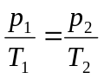  - P₁: Áp suất của khí ở trạng thái đầu  - P₂: Áp suất của khí ở trạng thái sau  - T₁: Nhiệt độ của khí ở trạng thái đầu ( ⁰K )  - T₂: Nhiệt độ của khí ở trạng thái sau ( ⁰K ) | 0,5đ  0,5đ  0,5đ  0,5đ | HS làm cách khác đúng kết quả vẫn được điểm. Thiếu hoặc sai đơn vì trừ 0,25đ.
Câu 2 | - Phát biểu: Độ biến thiên nội năng của hệ bằng tổng công và nhiệt lượng mà hệ nhận được.  - 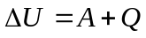  - Qui ước dấu:  Q > 0 : Hệ nhận nhiệt lượng. Q < 0 : Hệ truyền nhiệt lượng.  A > 0 : Hệ nhận công. A < 0 : Hệ thực hiện công. | 0,5đ  0,5đ  0,5đ  0,5đ
Câu 3 | m₁ = 2,2 tấn = 2200 kg; m₂ = 0,5 tấn = 500 kg  Vận tốc v của hai xe sau va chạm:Áp dụng định luật bảo toàn động lượng:  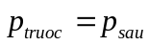  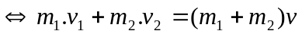 | 0,25đ  0,25đ  0,25đ
Câu 3 |  | 0,25đ
Câu 3 | 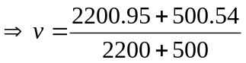 | 0,25đ
Câu 3 | 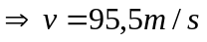 | 0,25đ
Câu 4 | Áp dụng: Áp suất của chất khí là: Áp dụng định luật Sác-lơ:  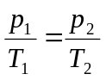  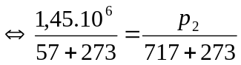  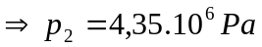 | 0,25đ  0,5đ  0,25đ
Câu 5 | Áp dụng phương trình trạng thái khí lí tưởng:  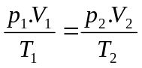 | 0,25đ
Câu 5 | 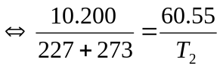 | 0,25đ
Câu 5 | 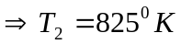 | 0,25đ
Câu 5 | 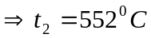 | 0,25đ
Câu 6 | Áp dụng định luật Bôi lơ – Ma ri ốt:  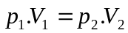 | 0,25đ
Câu 6 |   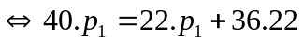 | 0,25đ
Câu 6 | 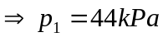 | 0,25đ
Câu 6 | 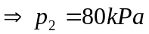 | 0,25đ
Câu 7 | - Cơ năng của vật tại lúc ném:  W₁ = ½ .m.v² + m.g.z | 0,25đ
Câu 7 | = ½.0,5.15² + 0,5.10. 0 = 56,25 J | 0,25đ
Câu 7 | - Gọi M là vị trí vật đạt được độ cao tối đa:  Theo ĐLBT cơ năng ta có: W₁ = W_{M}  ⬄ 56,25 = W_{đM} + W_{tM} ⬄ 56,25 = Wt_{M}  ⬄ 56,25 = m.g.z_{M} | 0,25đ
Câu 7 | ⬄ 56,25 = 0,5.10.z_{M}  => z_{M} = 11,25 m | 0,25đ
Câu 7 | - Gọi A là vị trí mà W_{tA} = ¼ W_{đA}  Vận tốc của vật tại A: Theo ĐLBT cơ năng ta có:  W₁ = W_{A} ⬄ W₁ = W_{đA} + W_{tA}
Câu 7 | ⬄ W₁ = W_{đA} + ¼ W_{đA} = 5/4 W_{đA}  ⬄ W₁ = 5/4. ½ .m. v²_{A}  ⬄ 56,25= 5/4. ½ .0,5. v²_{A}  => v_{A} = 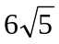m/s | 0,25đ  0,25đ
--HẾT---

